实验7 ROS进阶功能：Actionlib
姓名：周岱 学号：23049200610
一、理论知识
1. 简要说明ROS中实现Actionlib通信的工作原理和流程。
Actionlib 工作原理
Actionlib 是 ROS 中用于处理长时间运行任务的通信机制，核心基于 “异步请求 - 反馈 - 结果” 模式，通过预定义的消息类型实现客户端与服务端的可靠交互，支持任务中断和进度跟踪。
其底层依赖 ROS 消息机制，通过三个类核心消息（目标、反馈、结果）和状态话题（如任务激活、完成、取消）实现通信，本质是 “发布 - 订阅” 与 “服务” 的混合模式：客户端发送任务目标，服务端异步执行并实时反馈进度，最终返回结果，且允许客户端中途取消任务。
Actionlib 通信流程
（1）消息定义
通过 .action 文件声明三种消息类型：
Goal：客户端发送的任务参数（如目标位置、执行时长）；
Feedback：服务端实时返回的任务进度（如已完成比例、当前状态）；
Result：任务结束后返回的最终结果（如成功 / 失败、执行详情）。
（2）服务端初始化
创建 Action 服务端，绑定目标处理回调函数（接收并解析 Goal）、取消回调函数（响应客户端的取消请求）；
初始化任务执行逻辑（如控制算法、状态变量），等待客户端连接。
（3）客户端发送目标
客户端连接服务端，发送 Goal 消息（包含任务所需参数）；
客户端注册反馈回调（接收实时进度）和结果回调（处理最终结果）。
（4）服务端执行任务
接收 Goal 后，标记任务为 “激活” 状态，开始执行任务；
执行过程中，通过 Feedback 消息持续向客户端发送进度（如每完成 10% 更新一次）；
若收到客户端的取消请求，执行终止逻辑，标记任务为 “已取消”。
（5）任务结束与结果返回
任务正常完成或异常终止后，服务端生成 Result 消息（包含执行状态和详情），发送给客户端；
服务端标记任务为 “已完成” 或 “失败”，结束本次通信。
（6）客户端处理结果
客户端通过结果回调接收 Result，根据内容处理后续逻辑（如打印结果、触发下一个任务）。

2. 简要说明Actionlib通信适用的场景。
（1）机器人导航与路径规划：
导航任务通常耗时较长（如从 A 点到 B 点），需实时反馈当前位置、剩余距离等进度，且可能因突发情况（如障碍物）需要中途取消或重新规划，Actionlib 可高效支撑这类动态交互。
（2）机械臂操作：
机械臂完成抓取、装配等复杂动作时，执行周期长，需反馈关节角度、执行进度等信息，若操作异常（如碰撞），可通过 Actionlib 及时中断任务，保障安全。
（3）传感器数据处理：
对激光雷达、相机等传感器的大规模数据进行实时处理（如建图、目标识别）时，耗时且需反馈处理进度（如已处理帧数），Actionlib 可避免阻塞主程序，同时支持中途停止处理。
（4）自动化流程控制：
如生产线机器人的多步骤作业（搬运→焊接→质检），每个步骤耗时且需监控执行状态，若某一步失败，可通过 Actionlib 取消后续步骤并返回异常结果。

二、实践项目：要求记录关键步骤、遇到的问题及解决办法、成功实现的截图
1.基于Action通信对一个数进行阶乘，展示通信过程。具体要求如下：
- 创建服务端和客户端两个ROS 节点。客户端向服务端发送目标数据N（十位为3，个位为学号最后一位），服务端计算N的阶乘并将结果返回。
- 不调用已有的功能函数，使用for循环完成，每循环一次耗时0.05s。需要服务端在计算过程中，每循环一次在客户端响应一次百分比格式的执行进度。
关键步骤：
（1）创建功能包（基础准备）
创建包含 Action 通信所需依赖的功能包，确保后续编译和运行有基础环境。
（2）定义 Action 消息（通信数据规范）
通过.action文件定义客户端与服务端的 “目标、反馈、结果” 数据格式，这是 Action 通信的基础。

（3） 配置编译规则（消息生成关键）
修改CMakeLists.txt和package.xml，让 ROS 能将.action文件编译成 Python 可识别的模块，否则会出现 “无法导入消息” 错误。
（4）编写服务端节点（计算与反馈）
实现 “接收目标 N→循环计算阶乘→实时反馈进度→返回结果” 的逻辑，满足题目中 “for 循环计算、每步 0.05s、进度反馈” 的要求。
（5）编写客户端节点（发送目标与接收数据）
实现 “连接服务端→发送目标 N→接收进度反馈→获取最终结果” 的逻辑，完成与服务端的通信。
（6）编译与运行验证（通信测试）
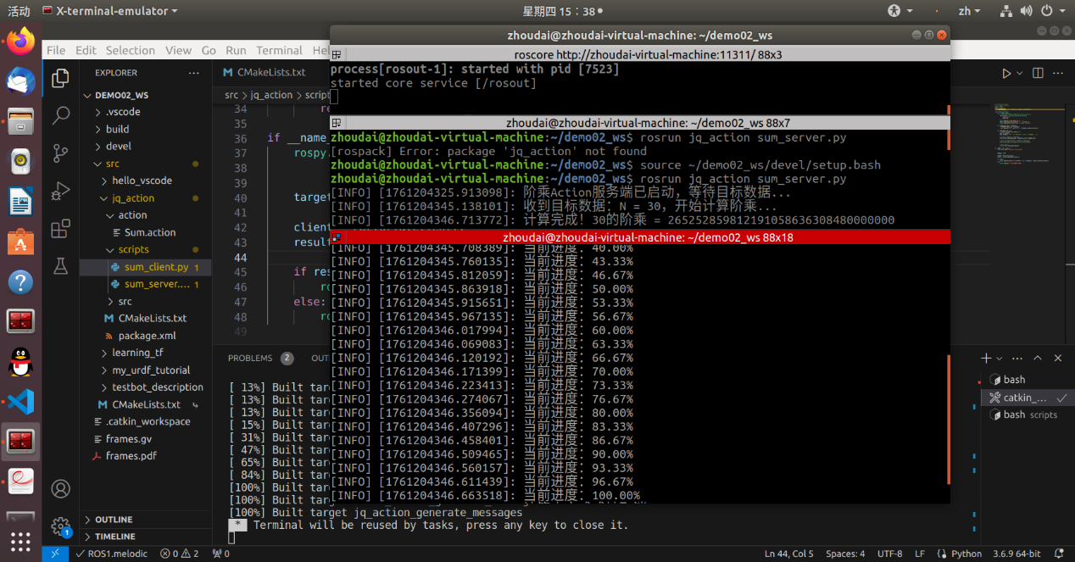
通过编译生成消息模块，启动节点验证 Action 通信是否正常，确保所有功能符合要求。

2. 基于Action通信实现小乌龟在turtlesim仿真环境中绘制一个五角星。具体要求如下：
- 服务端要求：接收客户端发送的目标点列表（五角星的 10 个顶点），每个目标点为小乌龟的目标位置，按顺序依次到达；在小乌龟移动到每个目标点的过程中，服务端实时向客户端反馈：当前目标点的索引，小乌龟当前位置的坐标（x, y）；当小乌龟成功绘制五角星并返回起始点时，服务端向客户端反馈任务完成状态和结果。
- 客户端要求：客户端根据五角星的顶点坐标，计算五角星 10 个顶点的坐标列表，并将其发送给服务端；客户端接收服务端的实时反馈：当前目标点的索引，小乌龟当前位置；将反馈信息打印到终端，供用户监控；客户端在任务完成后接收服务端的最终结果，并显示任务完成状态。
关键步骤：
（1）转向闭环：总转向角度为 108+144-72+144-72+144-72+144-72+144=720°（恰好 2 圈），最终方向与初始逻辑一致，确保闭合。
（2）五角星特征：每 2 步（1 次外顶点 + 1 次内顶点）形成一个尖角，10 步共形成 5 个尖角，符合五角星的 5 角结构。
（3）方向控制：通过 “正角度（逆时针）、负角度（顺时针）” 精准控制转向方向，避免混淆。
（4）Action 通信：用 ROS 的 Action 机制实现 “服务端（控制小乌龟）+ 客户端（发送指令）” 架构，支持实时反馈和任务取消。
（5）转向函数：根据目标角度计算误差，通过角速度控制实现精准转向（正角速度逆时针，负角速度顺时针）。

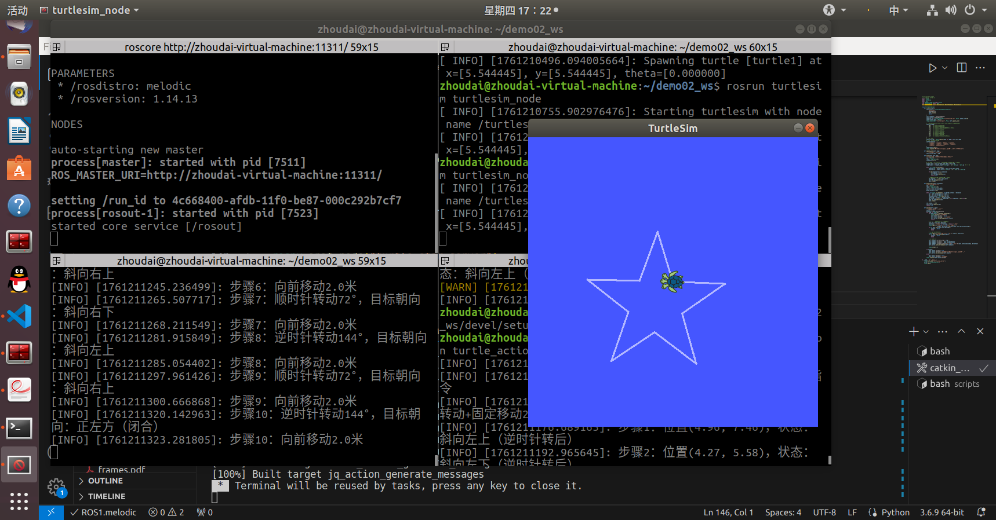
三、心得体会
本节课学习的actionlib通信感觉学起来比较轻松，归功于之前学通信机制的时候学得不错，本次实验在画五角星这卡了挺久，用坐标来定总是不准确，后来改成转向加运动距离来控制，就画出来的五角星就比较好。

